

Creación de dataset para la estimación de emociones empleando una pulsera inteligente

Grado en Ingeniería Informática



Trabajo Fin de Grado

Autor:

Aarón Picó Pascual

Tutor/es:

Francisco Florez Revuelta

Enero 2021



# Resumen

Este proyecto plantea el desarrollo de un sistema para estimar el estado emocional de una persona a partir de la captura de diferentes señales fisiológicas, en particular el ritmo cardíaco y la respuesta galvánica de la piel; y hacerlo de una manera flexible al utilizar para las mediciones una pulsera inteligente. El resultado podría ser empleado en multitud de aplicaciones, como la interacción humano-robot, juegos interactivos conscientes de las emociones, neuromarketing o entornos inteligentes; y podría constituir una ayuda en campos como la terapia psicológica.

El trabajo del mismo se ha centrado en la construcción de un sistema para la obtención de conjuntos de datos en los que se correlacionen las señales fisiológicas de voluntarios con los estados emocionales que les serán inducidos, así como su automatización para facilitar la obtención de datos para este y posteriores proyectos con la herramienta de medición utilizada para la captura de las respuestas fisiológicas, la pulsera Empatica E4.

# Agradecimientos

Especial agradecimiento a mi tutor, Francisco Florez Revuelta, por su constante atención y guía a lo largo de todo este proyecto.

También merecen un especial agradecimiento los diferentes grupos de investigación que nos han brindado su ayuda para la realización de este estudio. Estos son el grupo de investigación PSYBHE (Psicología Aplicada a la Salud y Comportamiento Humano) de la Universidad de Alicante y el grupo CEACO (Cerebro Afecto y Cognición) de la Facultad de Psicología de la Universidad Autónoma de Madrid.

Por último, dirijo un agradecimiento a todos los voluntarios por su participación.

# Citas

Todas las personas hablan de la mente sin titubear, pero se quedan perplejas cuando se les pide que la definan

B. F. Skinner

El mensaje enviado no es siempre el mensaje recibido

Virgina Satir

# Índice de Contenidos

Resumen 3

Agradecimientos 5

Citas 7

Índice de Contenidos 8

Índice de figuras 10

Índice de tablas 11

1. Introducción 13

1.1 Métodos para el análisis de emociones 13

1.2 Estado emocional y señales fisiológicas 14

1.3 Representación de emociones 15

1.4 Baseline 16

1.5 Objetivos 16

Obtención de datos 17

Tratamiento de los datos: 17

Diseño y realización de pruebas 18

2. Proyectos relacionados con la estimación de emociones mediante señales fisiológicas 19

2.1 K-EmoCon 19

2.2 IoBT-VISTEC 20

2.3 ASCERTAIN 21

2.4 AMIGOS 22

2.5 CASE 24

2.6 Tablas Resumen 25

3. Tecnologías 30

3.1 Pulsera inteligente Empatica E4 30

3.2 NeuroKit2 33

4. Implementación 35

4.1 Aplicación para obtención de datos 35

4.2 Aleatorización de las imágenes 43

4.3 Generación del Dataset 44

4.4 Realización de pruebas 50

5. Resultados 54

6. Conclusiones 57

7. Bibliografía y referencias 58

8. Anexos 60

Anexo 1. Documento con información e instrucciones para los participantes 60

# Índice de figuras

Figura 1.1: Ejes Valence & Arousal 16

Figura 2.1: Sensores utilizados en K-EmoCon 20

Figura 2.2: Fotografía tomada en una de las pruebas de IoBT-VISTEC 21

Figura 2.3: Esquema del dataset ASCERTAIN 22

Figura 2.4: Ejemplo de prueba individual de AMIGOS 23

Figura 2.5: Ejemplo de prueba grupal de AMIGOS 23

Figura 2.6: Prueba de CASE. Valence & arousal indicados mediante joystick 24

Figura 3.1: Vista de la parte frontal de la Empatica E4 Wristband 30

Figura 3.2: Vista de la parte trasera de la Empatica E4 Wristband 31

Figura 3.3: Esquema de los dos modos de funcionamiento de la Empatica E4 32

Figura 3.4: Logo de NeuroKit2 (Nueva versión de NeuroKit.py) 33

Figura 3.5: Ejemplo de análisis de actividad electrodérmica con NeuroKit2 33

Figura 4.1: Esquema simplificado del funcionamiento de la aplicación 37

Figura 4.2: Estructura que sigue cada bloque de 18 imágenes 38

Figura 4.3: Estructura directorio para la ejecución de la aplicación Obtener_muestras 39

Figura 4.4: Fichero de configuración de la aplicación Obtener_muestras 40

Figura 4.5: Ventana informativa de la aplicación Obtener_muestras 41

Figura 4.6: Mensaje de agradecimiento tras acabar la prueba 42

Figura 4.7: Ejemplo de fichero timestamps.txt 43

Figura 4.8: Estructura del directorio images para la utilización de Aleatorizar_imagenes 44

Figura 4.9: Ejemplo de fichero generado por la Empatica E4 (EDA) 45

Figura 4.10: Estructura del directorio Data 47

Figura 4.11: fichero de configuración del programa Elaborar_dataset 48

Figura 4.12: Estructura del dataset generado 49

Figura 4.13: Fichero csv generado para el voluntario 1 con la imagen 1 50

Figura 4.14: Aplicación E4 manager a la espera de conectar la Empatica E4 para subir los datos de las sesiones pendientes 52

Figura 5.1: Proceso de obtención de las gráficas en Google Colab 56

# Índice de tablas

Tabla 2.1: Dataset K-EmoCon 25

Tabla 2.2: Dataset IoBT-VISTEC 26

Tabla 2.3: Dataset ASCERTAIN 27

Tabla 2.4: Dataset AMIGOS 28

Tabla 2.5: Dataset CASE 29

Tabla 5.1: Señales fisiológicas capturadas en el voluntario 1 para 3 imágenes 54

Tabla 5.2: Señales fisiológicas capturadas en el voluntario 2 para 3 imágenes 55

# 1. Introducción

## 1.1 Métodos para el análisis de emociones

El estado emocional de una persona es una información valiosa que se intenta recabar en multitud de escenarios, tanto en la mejora de servicios como en la interacción hombre-computadora hasta campos de investigación como la ciencia cognitiva, la psicología, la neurociencia, la sociología e incluso la educación.

Encontramos tres métodos para medir las emociones: el auto-reporte o cuestionario, el análisis de la conducta y el análisis de las respuestas fisiológicas.

**Métodos de auto-reporte o cuestionario.** El estado emocional es reportado por la propia persona al preguntarle directamente por este. El valor ofrecido podría no corresponderse con el real y está sujeto a la subjetividad del individuo. Un método extendido es el cuestionario SAM (Self-assessment manikin) con el que se obtiene el estado emocional en función de dos valores: valencia (valence) y activación (arousal). Como veremos posteriormente, los datos obtenidos por este método serán los que usemos para la obtención de un método basado en el análisis de respuestas fisiológicas.

**Métodos de análisis de conducta.** El estado emocional se estima en función de las reacciones o actitudes observadas en la persona. Este método está viviendo una revolución en los últimos años con la incorporación de tecnologías de Deep Learning con las que ahora se puede realizar de manera automática y en tiempo real. Se subdivide a su vez en reconocimiento de las emociones en texto, en audio y en video, como el reconocimiento de las expresiones de la cara.

**Método de análisis de respuestas fisiológicas**. El estado emocional se estima en función de las señales fisiológicas del cuerpo; entre las que encontramos la frecuencia cardíaca (HR: Heart Rate), la respuesta galvánica de la piel (GSR: Galvanic Skin Response) o actividad electrodérmica (EDA: Electrodermal Activity), la temperatura de la piel y la electroencefalografía o registro de la actividad cerebral. Este método tiene como ventaja ser objetivo, al ser independientes de una interpretación por parte de la persona analizada o una ajena. Pero presenta dos inconvenientes, lo sensores que se han utilizado hasta ahora para la medición de estas señales no eran adaptables a escenarios fuera del laboratorio y tampoco hay una relación establecida entre los diferentes valores de estas mediciones y una emoción determinada. Actualmente, las pulseras inteligentes o de seguimiento de la condición física pueden otorgar estos datos de una manera más flexible; aunque aún no se ha estudiado lo suficiente con este tipo de herramientas.

## 1.2 Estado emocional y señales fisiológicas

Las emociones regulan el sistema nervioso autónomo, con lo que causan variaciones a nivel fisiológico en nuestros cuerpos, como puede ser la secreción de sudor en la superficie de la piel, cambios en la frecuencia cardíaca o en el ritmo respiratorio. Entre las señales fisiológicas que se pueden ver afectadas de esta manera se encuentran:

* **La actividad cerebral**, que puede registrarse mediante electroencefalografía, utilizando electrodos colocados en la superficie del cuero cabelludo.
* **La respuesta galvánica de la piel (Galvanic Skin Response - GSR) o actividad electrodérmica (Electrodermal Activity - EDA)**, que es una medida de la conductancia de la piel, es decir, de la actividad eléctrica de la piel, debida a la variación en la sudoración del cuerpo humano. Consta de dos componentes principales:
  + **Señales tónicas:** El componente tónico indica el novel básico de la conductancia de la piel, que varía de persona a persona.
  + **Señales fásicas:** El componente fásico cambia por estímulos externos específicos como sonidos, ruidos, cambios en la condición de la luz, etc.

Los estudios de psicología muestran cómo la señal GSR varía considerablemente respecto a los cambios en la intensidad emocional, especialmente con las emociones con una alta excitación. Por ello, esta señal ha sido ampliamente empleada en el reconocimiento de emociones.

* **La señal electromiográfica (Electromyography singnal - EMG)**, que muestra la actividad eléctrica de la contracción de los músculos. Cada vez que se contrae un músculo, se genera electricidad y se propaga a través de los tejidos, huesos y área de piel cercana. La señal EMG está relacionada linealmente con la cantidad de contracción muscular. Además, se puede medir incluso cuando dichas contracciones no son observables. Esto hace que la señal EMG sea excelente para monitorizar el proceso cognitivo-conductual además de la simple observación, así como un predictor de emociones.
* **Mediciones relacionadas con el corazón,** como el **volumen sanguíneo** o la frecuencia cardíaca. La **frecuencia cardíaca** se obtiene de manera general aplicando algoritmos de conversión a la señal capturada por un pletismógrafo, el cual es un sensor óptico que suele aplicarse en un dedo.
* **Actividad de movimiento y posiciones.** En gran medida, las emociones también son reflejadas de manera visual en las posturas, movimientos y marcha del cuerpo humano, por lo que también son útiles para estos estudios las señales capturadas con acelerómetros o giroscopios, sirviendo los integrados en un smartphone, reloj o pulsera inteligentes.

## 1.3 Representación de emociones

El modelo dimensional de valence-arousal emocional, representado en la Figura 1.1, se usa ampliamente en muchos estudios de investigación. Utiliza dos dimensiones:

* **Valence o escala de placer-disgusto**: indica cuán agradable o desagradable es la emoción. El placer (valence) varía de desagradable a agradable y es el grado de atracción de una persona hacia un objeto o evento específico.
* **Arousal o escala de excitación-no excitación:** mide la intensidad de la emoción. La activación o excitación (arousal) es un estado fisiológico y psicológico de estar despierto o reactivo a los estímulos, que va de pasivo a activo.

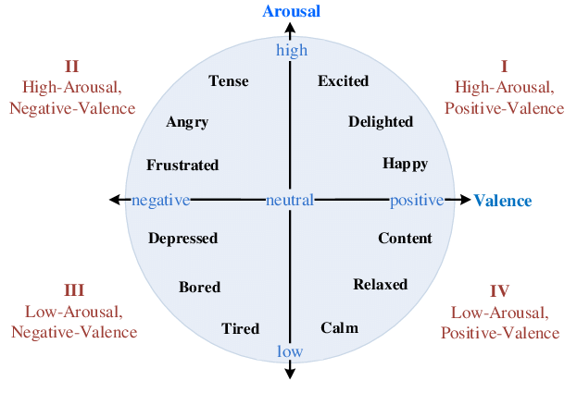

Figura 1.1: Ejes Valence & Arousal

## 1.4 Baseline

El concepto baseline hace referencia a los valores iniciales o neutrales, los valores base con los que posteriormente se comparan las mediciones. Este procedimiento se realiza en los estudios sobre emociones para tener en cuenta los sesgos individuales, lo que es necesario ya que cada persona parte de un estado neutral diferente.

El procedimiento para su obtención varía entre los diferentes estudios, pero en experimentos basados en estímulos el método consiste en recoger muestras del participante en estado de reposo o mientras se le induce un estado emocional neutral.

## 1.5 Objetivos

Esta investigación será llevada a cabo con el propósito de conseguir un método de estimación de emociones mediante las respuestas fisiológicas. Contribuiremos a este tipo de estudios generando herramientas para la inducción de emociones y la obtención de muestras mediante una pulsera inteligente, la Empatica E4, automatizando el proceso de correlación de ambos y su posterior tratamiento y creación de datasets para su incorporación en algoritmos de Machine Learning.

La correlación que se busca establecer es entre las señales fisiológicas que captura la pulsera y los valores de valencia (valence) y activación (arousal).

Ante la falta de conjuntos de datos donde estén relacionados estos valores, el principal objetivo del proyecto será la creación de un conjunto de datos propio con esta finalidad. Por ello las tareas y la metodología a utilizar será la siguiente.

### Obtención de datos

Para la obtención de las señales fisiológicas se hará uso de la pulsera Empatica E4, pero no es útil cualquier medida tomada con esta, ya que no podemos saber con qué estado emocional el sujeto estaba ofreciendo estas respuestas.

Nuestro trabajo en este punto es estudiar la manera de inducir los estados emocionales necesarios de manera efectiva y evitando fenómenos que puedan distorsionar la muestra. Seguido a esto implementaremos un sistema controlado de inducción de emociones que nos permita a su vez relacionar estos con las respuestas fisiológicas que captura la pulsera.

La manera en la que se realizará será con un programa que muestre diferentes imágenes de las que conocemos previamente los valores de valence and arousal que deberían generar en el observador, a la vez que nos guardamos el instante de tiempo en el que se visualiza cada imagen.

### Tratamiento de los datos:

Cuando las muestras hayan sido obtenidas, se necesita extraer los datos grabados con la pulsera Empatica E4. Será necesario poder interpretar los datos de las diferentes señales y crear el dataset planteado mediante la unión de los datos de valence and arousal que se estima que se debían tener en un rango de tiempo con las respuestas fisiológicas obtenidas en ese mismo rango de tiempo.

Para ello, se implementará un programa que a partir del instante de tiempo en el que comenzó a grabarse la sesión y los instantes de tiempo en los que se mostró cada imagen, genere los diferentes ficheros csv. Uno por cada imagen mostrada al usuario donde se incluyen las medidas correspondientes.

También se implementará una solución para poder ver las señales fisiológicas capturadas de un sujeto para cada imagen, a modo de poder estudiar las diferentes respuestas.

### Diseño y realización de pruebas

Además del estudio de la manera en la que inducir emociones, deberán ser diseñadas y realizadas pruebas a voluntarios, teniendo en cuenta las condiciones adecuadas para la realización de este tipo de pruebas del campo de la psicología.

Será encontrada una dificultad para esta tarea, la pandemia por Covid-19; con la que no se podrán realizar pruebas de manera extensa.

Aún con pocos participantes, todo habrá sido probado, comprobando su correcto funcionamiento, y preparado para la obtención de este dataset con la dimensión que debería tener una vez puedan realizarse este tipo de pruebas.

# 2. Proyectos relacionados con la estimación de emociones mediante señales fisiológicas

A continuación se detallan los estudios psicológicos recientes relacionados con la estimación de emociones en los que se utiliza el registro de las señales fisiológicas y que han sido consultados en el transcurso de la realización del proyecto.

## 2.1 K-EmoCon

K-EmoCon [1], es un proyecto que nace con dos objetivos. El objetivo principal es ampliar la investigación sobre cómo tener múltiples perspectivas sobre las expresiones emocionales puede mejorar su reconocimiento automático. Por otro lado, brindar la oportunidad de investigar cómo las emociones podrían ser percibidas de manera diferente desde las distintas perspectivas; especialmente en el contexto de la interacción social.

El conjunto de datos contiene mediciones multimodales, incluidas grabaciones audiovisuales, EEG y señales fisiológicas, adquiridas con dispositivos estándar de **16 sesiones de debates** de aproximadamente 10 minutos de duración. Incluye **anotaciones de emociones** de las tres perspectivas disponibles: uno mismo, el compañero de debate y los observadores externos. Los evaluadores anotaron exhibiciones emocionales a intervalos de cada 5 segundos mientras veían las imágenes del debate, en términos de **arousal-valence y 18 emociones categóricas adicionales**.

Este conjunto de datos puede obtenerse mediante petición.

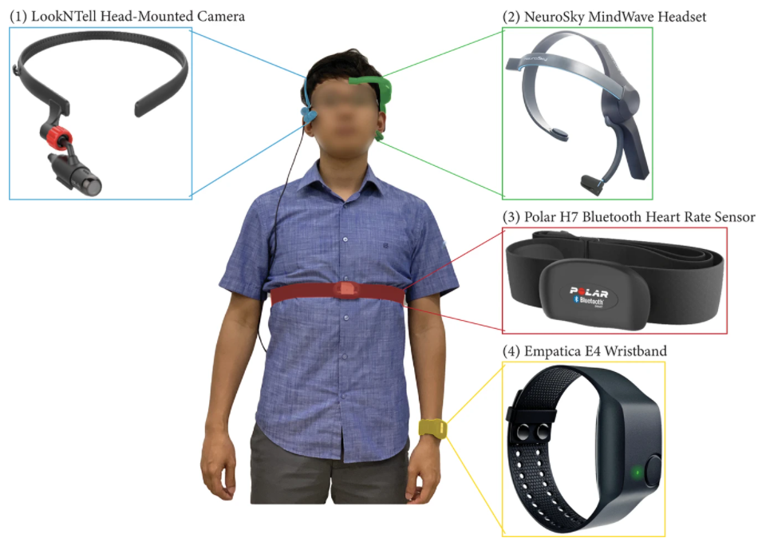Figura 2.1: Sensores utilizados en K-EmoCon

## 2.2 IoBT-VISTEC

IoBT-VISTEC [2] es un proyecto en el que se mostró a los participantes videos preseleccionados durante los cuales se recopilaron ondas cerebrales mediante electroencefalografía (EEG) y las señales fisiológicas producidas en respuesta de las emociones suscitadas. Este estudio trata también de eliminar las limitaciones prácticas que produce la poca flexibilidad de los sensores tradicionales utilizados en los estudios psicológicos, por lo que estudia el potencial que puede tener para ello la herramienta OpenBCI, comparando los resultados obtenidos con datos de referencia.

Este dataset está disponible públicamente.

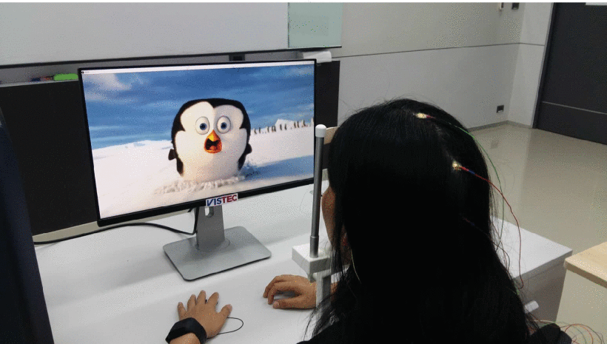

Figura 2.2: Fotografía tomada en una de las pruebas de IoBT-VISTEC

## 2.3 ASCERTAIN

ASCERTAIN [3] consiste en una base de datos que conecta **rasgos de personalidad** y **estados emocionales** a través de respuestas fisiológicas, capturadas con sensores comerciales. Contiene cinco grandes escalas de personalidad y autoevaluaciones emocionales junto con electroencefalograma (EEG), electrocardiograma (ECG), respuesta galvánica de la piel (GSR) y datos de actividad facial registrados sincrónicamente, registrados con sensores estándar mientras se visualizan videos de un carácter emocional.

El conjunto de datos puede obtenerse aceptando un acuerdo EULA.

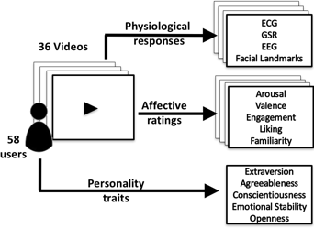

Figura 2.3: Esquema del dataset ASCERTAIN

## 2.4 AMIGOS

AMIGOS [4] es una base de datos para la investigación de la emoción, los rasgos de personalidad y el estado de ánimo mediante señales neurofisiológicas. Se inducen emociones utilizando videos cortos y largos en dos configuraciones, una con espectadores individuales y otra con grupos de espectadores. Además se perfila la personalidad de los participantes utilizando los cinco rasgos de personalidad de los Big-Five.

Este conjunto de datos permite el estudio multimodal de las respuestas emocionales de los individuos en relación con su personalidad y estado de ánimo, y el análisis de cómo estas respuestas se ven afectadas cuando los individuos están solos o forman parte de un grupo, y la duración de los videos, ya que se experimenta con videos cortos y largos.

Esta base de datos puede obtenerse con un acuerdo EULA.

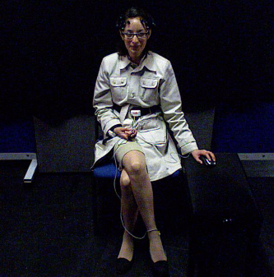

Figura 2.4: Ejemplo de prueba individual de AMIGOS

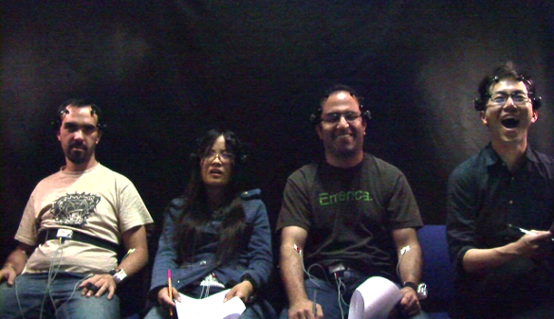

Figura 2.5: Ejemplo de prueba grupal de AMIGOS

## 2.5 CASE

El dataset Continuously Annotated Signals of Emotion (CASE) [5] se centra en la anotación continua en tiempo real de las emociones, según las experimentan los participantes, mientras ven varios videos. Para este propósito, se desarrolló una interfaz de anotación novedosa e intuitiva basada en un joystick, que permitió la generación de informes simultáneos de valencia y excitación. Paralelamente, se realizaron ocho grabaciones fisiológicas sincronizadas de alta calidad (1000Hz, ADC de 16 bits) de ECG, BVP, EMG (3x), GSR (o EDA), respiración y temperatura de la piel.

Este conjunto de datos se encuentra disponible públicamente.

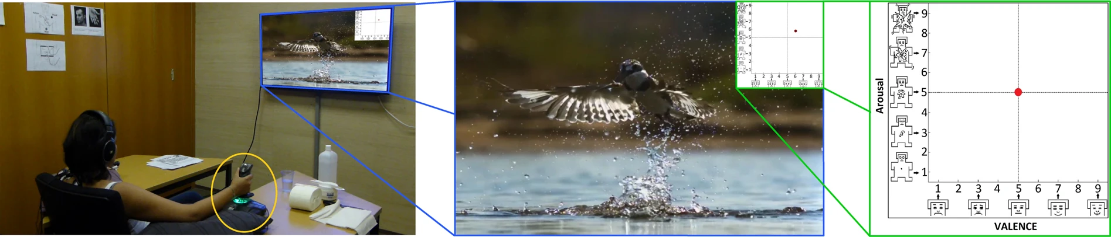

Figura 2.6: Prueba de CASE. Valence & arousal indicados mediante joystick

## 2.6 Tablas Resumen

|  |  |  |
| --- | --- | --- |
| Dataset: | Dispositivos y sensores | Etiquetado: |
| **K-EmoCon** | * Empatica E4: * Acelerómetro * BVP (PPG) * EDA * Heart rate (from BVP) * IBI (from BVP) * Temperatura * NeuroSky MindWave Headset:   Brainwave (fp1 channel EEG)   * Polar H7 Heart Rate Sensor:   HR (ECG) | * **Arousal/Valence**   (1 – 5 / very low – very high)   * **Estados emocionales**: Cheerful / Happy / Angry / Nervous / Sad   (1 – 5 / very low – very high)   * **Emociones categóricas comunes (una u otra)**:   Boredom/Confusion/Delight/  Engaged concentration /  Frustration / Surprise / None   * **Emociones categóricas menos comunes (una u otra)**:   Confrustion / Contempt / Dejection / Disgust / Eureka / Pride / Sorrow / None |
| **Descripción:**  El conjunto de datos contiene mediciones multimodales, incluidas grabaciones audiovisuales, EEG y señales fisiológicas, adquiridas con dispositivos estándar de **16 sesiones de debates** de aproximadamente 10 minutos de duración. Incluye **anotaciones de emociones** de las tres perspectivas disponibles: uno mismo, el compañero de debate y los observadores externos. Los evaluadores anotaron exhibiciones emocionales a intervalos de cada 5 segundos mientras veían las imágenes del debate, en términos de **arousal-valence y 18 emociones categóricas adicionales**. | | |

Tabla 2.1: Dataset K-EmoCon

|  |  |  |
| --- | --- | --- |
| Dataset: | Dispositivos y sensores: | Etiquetado: |
| **IoBT-VISTEC** | * **EEG:** * EEG ICA * EEG no ICA * **Empática E4:** * ACC -acelerómetro * * BVP * EDA * Heart Rate * * HR variability * * IBI * * Temp   *No están incluidos en el dataset | * Arousal * Excite * Fear * Happy * Rating * Valence   (0:low or 1:high) |
| **Descripción:**  Se muestra a los participantes videos preseleccionados durante los cuales se recopilaron ondas cerebrales mediante electroencefalografía (EEG) y las señales fisiológicas producidas en respuesta de las emociones suscitadas. | | |

Tabla 2.2: Dataset IoBT-VISTEC

|  |  |  |
| --- | --- | --- |
| Dataset: | Dispositivos y sensores: | Etiquetado: |
| **ASCERTAIN** | * **Physiological Signal:** * 3-channels Electro-cardiogrm (**ECG)** * **Galvanic skin response (GSR)** * Electroencephalography (EEG): single-dry EEG sensor Neuroskype * **Face Response:**   Facial Motion Units (EMO) | * **Personality traits:** * Extraversion * Agreeableness * Conscientiousness * Emotional Stabily * Openness * **Self reports:** * Arousal * Valence * Engagement * Liking   Familiarity |
| **Descripción:**  Base de datos que conecta **rasgos de personalidad** y **estados emocionales** a través de respuestas fisiológicas, capturadas con sensores comerciales. Contiene cinco grandes escalas de personalidad y autoevaluaciones emocionales junto con electroencefalograma (EEG), electrocardiograma (ECG), respuesta galvánica de la piel (GSR) y datos de actividad facial registrados sincrónicamente, registrados con sensores estándar mientras se visualizan videos de un carácter emocional. | | |

Tabla 2.3: Dataset ASCERTAIN

|  |  |  |
| --- | --- | --- |
| Dataset: | Dispositivos y sensores: | Etiquetado: |
| **AMIGOS** | * **Physiological Signal:** * Electroencephalogram (EEG) * Electrocardiogram (ECG) * **Galvanic Skin Response (GSR)** | * **Affective levels:** * Valence * Arousal * Control * Familiarity * Like/dislike * Selection of basic emotion |
| **Descripción:**  Base de datos para la investigación del afecto, los rasgos de personalidad y el estado de ánimo mediante señales neurofisiológicas. Obtención del efecto utilizando videos cortos y largos en dos configuraciones, una con espectadores individuales y otra con grupos de espectadores. Se ha perfilado la personalidad de los participantes utilizando los cinco rasgos de personalidad de los Big-Five. | | |

Tabla 2.4: Dataset AMIGOS

|  |  |  |
| --- | --- | --- |
| Dataset | Dispositivos y sensores | Etiquetado: |
| **CASE** | * **ECG and BVP sensors:** * **Heart Rate (HR)** * Inter-Beat Interval (IBI) * Standard Deviation (SD) of NN-intervals (SDNN) * Respiration sensor * Respiration Rate (RR) * Interval of Respiration peaks * **GSR sensor** * **Skin Conductance Level (SCL)** * **Skin Conductance Response (SCR)** * **Skin temperature sensor** * **Temperature** * **SD of Temperature (SDT**) * EMG sensors | * Arousal * Valence |
| **Descripción:**  El dataset Continuously Annotated Signals of Emotion (CASE) se centra en la anotación continua en tiempo real de las emociones, según las experimentan los participantes, mientras ven varios videos. Para este propósito, se desarrolló una interfaz de anotación novedosa e intuitiva basada en un joystick, que permitió la generación de informes simultáneos de valencia y excitación. Paralelamente, se realizaron ocho grabaciones fisiológicas sincronizadas de alta calidad (1000Hz, ADC de 16 bits) de ECG, BVP, EMG (3x), GSR (o EDA), respiración y temperatura de la piel. | | |

Tabla 2.5: Dataset CASE

# 3. Tecnologías

Para este proyecto se han utilizado diferentes tecnologías, tanto hardware como software, para la obtención de los datos y su tratamiento, las cuales serán nombradas y detalladas en los siguientes puntos.

## 3.1 Pulsera inteligente Empatica E4

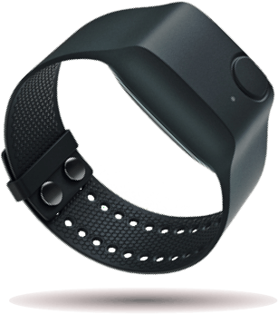La Empatica E4 wristband es una pulsera inteligente desarrollada por Empatica Inc. y diseñada para investigaciones sobre la fisiología en la vida diaria. Incorpora sensores muy precisos y no está pensada para un empleo directo por usuarios finales.

Figura 3.1: Vista de la parte frontal de la Empatica E4 Wristband

Los sensores que incorpora son los siguientes:

* **PPG Sensor**. Sensor de Fotopletismografía (Photoplethysmography Sensor) que sensor mide el pulso de volumen sanguíneo (BVP), valor con el que se calcula la frecuencia cardíaca (HR), variabilidad del ritmo cardíaco (HRV) y otras características cardiovasculares. Cuenta con una frecuencia de muestreo de 64 Hz.
* **3-axis Accelerometer**. Acelerómetro de 3 ejes con el que se captura actividad basada en el movimiento con una frecuencia de muestreo de 32 Hz.
* **EDA Sensor (GSR Sensor).**  Sensor de Actividad Electrodérmica o Sensor de Respuesta Galvánica de la Piel (Electrodermal Activity Sensor / Galvanic Skin Response) con el cual puede medirse la excitación del sistema nervioso simpático, de lo que se derivan características relacionadas con el estrés, la implicación y la excitación. Su frecuencia de muestreo es de 4 Hz.
* **Infrared Thermopile**. Termopila Infrarroja que lee la temperatura superficial de la piel. Este sensor tiene una frecuencia de muestreo de 4Hz.

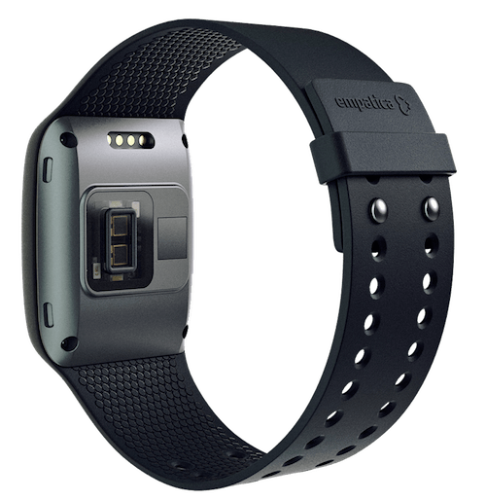

Figura 3.2: Vista de la parte trasera de la Empatica E4 Wristband

Y también presenta la siguiente lista de características:

* **Reloj interno en tiempo real** con una resolución temporal de hasta 0,2 segundos en modo de transmisión
* **Botón para marcar de eventos.** Permite marcar eventos relevantes para poder correlacionarlos posteriormente con las señales fisiológicas adquiridas por los sensores.
* **Bluetooth ® Smart**. Tecnología de comunicación de bajo consumo y corto alcance.
* **Batería.** La batería de la Empatica E4 permite capturar más de 20 horas de datos en modo streaming y más de 36 horas en modo grabación. Su tiempo de carga es inferior a 2 horas.
* **Memoria intern**a que permite almacenar más de **60 horas de grabación** de datos.

Además, podemos trabajar con ella en 2 modos diferentes:

* **Recording Mode (Modo de grabación).** La pulsera almacena los datos en su memoria interna, que después es obtenida vía USB a través del programa Empatica Manager disponible para Windows y Mac.
* **Streaming Mode (Modo de streaming)**. La pulsera se conecta a un smartphone o a un ordenador (computador) a través de Bluetooth. Empatica ofrece una aplicación en tiempo real y API para dispositivos móviles iOS y Android e integración de escritorio para Windows y Mac.

Y ambos modos nos permiten subir los datos recogidos a la plataforma en la nube de Empatica, llamada **Empatica Connect**, y que permite a los usuarios un acceso fácil a los datos.

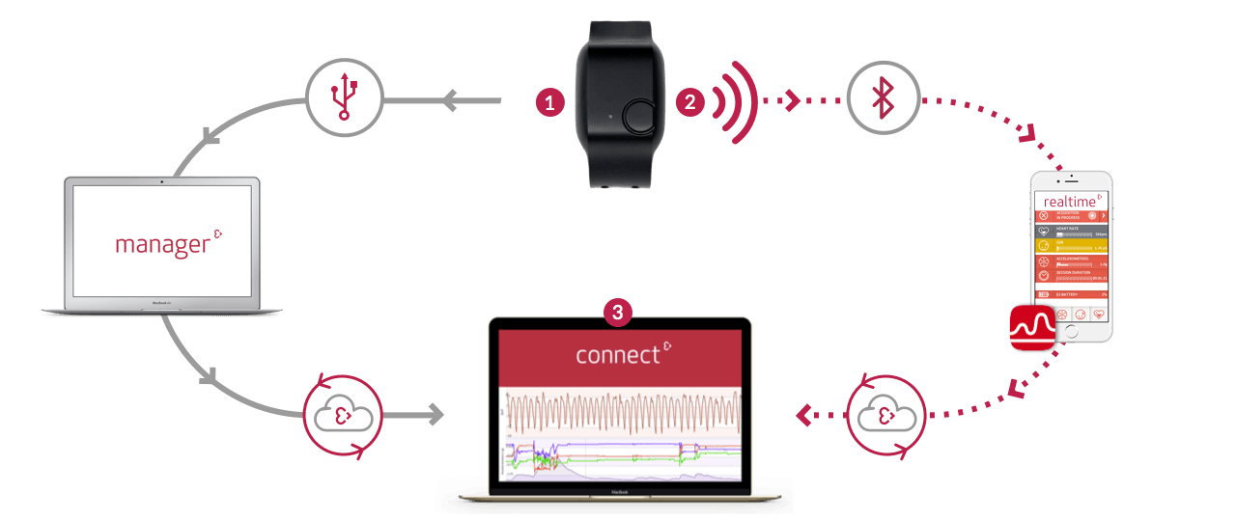

Figura 3.3: Esquema de los dos modos de funcionamiento de la Empatica E4

## 3.2 NeuroKit2

NeuroKit2 [13] es una librería de Python, continuación de una primera aproximación llamada NeuroKit.py o NeuroKit1; que nos permite un fácil manejo de procesamientos avanzados de señales fisiológicas, o bioseñales como son denominadas en este proyecto. En su descripción presume de poder ser usado por investigadores y clínicos sin un gran conocimiento en programación o en el procesamiento de señales biomédicas, ya que les brinda una herramienta para analizar datos fisiológicos “en solo dos líneas de código”.

Figura 3.4: Logo de NeuroKit2 (Nueva versión de NeuroKit.py)

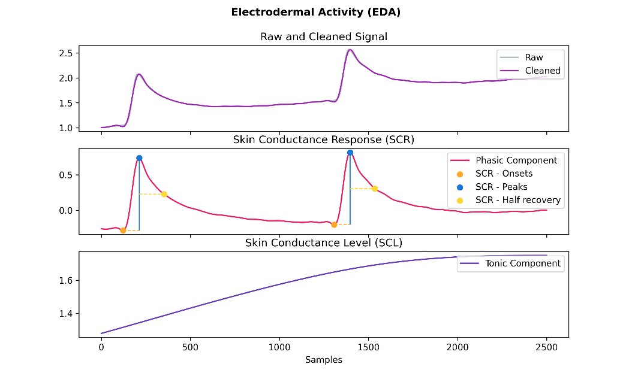Para el proyecto que nos ocupa, hemos utilizado la librería NeuroKit2 para analizar y crear gráficas de las señales fisiológicas que se han registrado en el dataset, pudiendo mostrar estos datos de manera visual para la visualización de una imagen específica por un participante específico.

Figura 3.5: Ejemplo de análisis de actividad electrodérmica con NeuroKit2

# 4. Implementación

Como se ha mencionado en anteriores apartados, se van a realizar las herramientas necesarias para la creación de un dataset que cumpla con las condiciones necesarias. En este apartado se detallarán los pasos seguidos para la implementación de las mismas, tratando el apartado 4.1 en cómo inducir las emociones en los sujetos y el 4.2 en cómo formar el dataset con los datos obtenidos. Por último, en el 4.3 se detalla cómo se han realizado las pruebas a los voluntarios.

## 4.1 Aplicación para obtención de datos

Para la inducción de las emociones, se ha seguido uno de los métodos más usados en los estudios psicológicos, que es la de mostrar a los participantes imágenes variadas de diferente naturaleza, que pueden dividirse a grandes rasgos en: positivas si tratan de naturaleza, familia, comida, deportes, aventura, hombre/mujer atractivo/a, erotismo; neutrales si muestran objetos o edificios; o negativas si lo que muestran es contaminación, enfermedad, pérdida, accidentes, animales, personas agresivas o heridas.

La aplicación a realizar mostrará estas imágenes al espectador y registrará qué imagen se está visualizando en cada momento para poder relacionarlas posteriormente con las señales fisiológicas obtenidas con la Empatica E4.

**Baseline**

Para la obtención del baseline, el estado base de una persona, del que se habla más en detalle en el punto 1.4 y que nos será necesario para la correcta interpretación de las respuestas fisiológicas que provoquen los diferentes estímulos, se ha propuesto la utilización de un video que induzca un estado emocional neutro. De esta misma manera se realiza en el proyecto K-EmoCon [1] del que ya se ha hablado en el punto 2, en el que utiliza el clip denominado Color Bars, bajo el pretexto de provocar una emoción neutral, tal y como es detallado en el artículo de Gross y Lenvenson “Emotion elicitation using films” [6]. Este no es el video utilizado en este proyecto ya que no se ha podido localizar, pero utilizaremos un clip de estas mismas características proveniente de LATEMO-E [7], un dataset compuesto por pequeños fragmentos extraídos de películas catalogados con la emoción que suscitan, ofreciendo los valores de valence y arousal junto a otros. El video que se ha utilizado en las pruebas de este proyecto es el denominado VDA (La Vie d’Adele), pero podría haberse utilizado de la misma manera cualquier otro de los incluidos en la lista de neutrales.

**Imágenes**

Las imágenes que se mostrarán en esta aplicación deberán disponer de los valores de valence y arousal que suscitan. Para este proyecto nos valdremos de datasets de imágenes que cuentan con esta valoración.

Inicialmente, el dataset a utilizar iba a ser OASIS (Open Affective Standardized Image Set) [8], pero se decidió buscar un sustituto a este dataset ya que sus imágenes tenían una baja resolución de 500x400, lo que obligaba a que las imágenes se visualizasen pequeñas en el centro de la pantalla o que se viesen pixeladas al reescalarlas para visualizarlas a pantalla completa.

En la búsqueda del dataset de imágenes definitivo a utilizar en la aplicación para la obtención de datos fueron valorados principalmente dos, IAPS [9] y EmoMadrid [10]. Del dataset IAPS (International Affective Picture System) se encontraron adaptaciones de los valores de valence y arousal para población española [11], lo cual es una característica importante ya que las emociones o respuestas que puede suscitar una imagen, o evento o estímulo en términos más generales, puede verse gravemente condicionadas por la cultura de la persona. Sin embargo, finalmente fue elegido el dataset de EmoMadrid, creado por el grupo CEACO (Cerebro Afecto y Cognición) de la Facultad de Psicología de la Universidad Autónoma de Madrid. Su dataset es definido como una base de datos de imágenes emocionales para la investigación y consiste en más de 800 imágenes con diferente contenido afectivo. Todas ellas tienen una resolución de 1024x768 y cuentan con los valores de valence y arousal, entre otros. Este satisface los dos requisitos, las imágenes tienen la resolución suficiente para ser visualizadas correctamente y los sujetos con los que se han obtenido los valores son españoles, por lo que el estudio no se verá afectado por la cultura.

**Transición entre las imágenes**

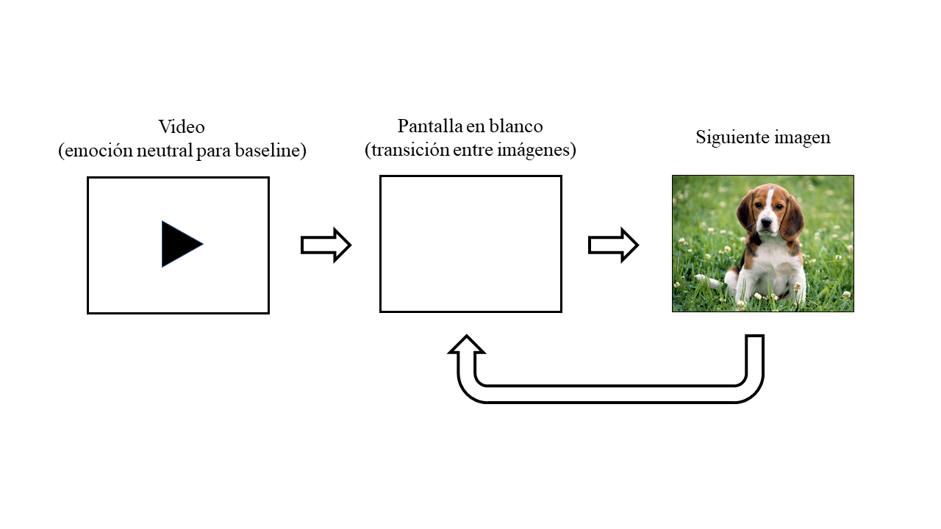Entre las imágenes se debe intercalar durante una cantidad fija de tiempo una imagen o video que normalice el estado emocional en el espectador entre una imagen y otra, esto con el fin de que las respuestas fisiológicas recogidas para una imagen no se vean afectadas por la respuesta provocada por las anteriores imágenes. Al comienzo en esta transición de una imagen a otra lo que se mostraba era la pantalla en negro, pero tras disponer de la información de cómo se realiza el ya mencionado dataset de EmoMadrid [10] que será el finalmente usado, la transición entre las diferentes imágenes será la pantalla en blanco, ya que así se hizo en el proceso de otorgar los valores de valence and arousal a dicha imágenes y se ha considerado que lo más óptimo será replicar sus condiciones con el fin de que induzca el estado emocional más cercano posible al que suscitó en el momento de su valoración por medio de los participantes. La aplicación, a grandes rasgos, seguirá el esquema de la Figura 4.1.

Figura 4.1: Esquema simplificado del funcionamiento de la aplicación

**Patrón**

Para la elección del patrón o estructura, es decir, qué imágenes mostrar, en qué orden y dónde deben estar posicionados los descansos, se recibió el asesoramiento del grupo PSYBHE (Psicología Aplicada a la Salud y Comportamiento Humano) de la Universidad de Alicante. Los protocolos de aplicación son muy variados y utilizan diferentes procedimientos. Para este proyecto se ha decidido seguir el patrón original que se sigue con IAPS [9] (aunque las imágenes utilizadas serán las de EmoMadrid [10]), en el que las imágenes son mostradas entre 6 y 10 segundos, que es considerado el mínimo para elicitar reacciones fisiológicas; con descansos entre imágenes de 8 a 12 segundos; y se muestran 72 imágenes, divididas en 4 bloques de 18 imágenes, cada uno de los cuales sigue el orden de 4 imágenes positivas, 1 neutral, 4 negativas, 4 positivas, 1 neutral y 4 negativas. Las imágenes mostradas son 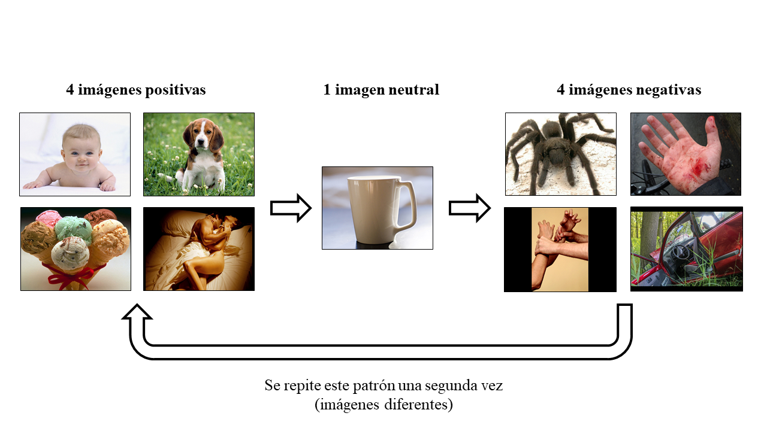aleatorizadas para cada participante.

Figura 4.2: Estructura que sigue cada bloque de 18 imágenes

**Funcionamiento**

La aplicación ha sido implementada en Java, lo que hace que se pueda ejecutar en la mayoría de equipos. Esta aplicación se ha diseñado con la idea de ser lo más adaptable posible, siendo todo parametrizable mediante un fichero de configuración que deberá localizarse en el mismo directorio que el ejecutable. Dicho ejecutable será colocado en un directorio con los siguientes elementos:

* Directorio de imágenes: images

Este directorio contendrá las imágenes que serán utilizadas. Aunque no es necesario, ya que se pueden especificar las rutas que se consideren en el fichero de las rutas de las imágenes, la idea original es que contenga tres subdirectorios con las imágenes de cada categoría: positive, neutral, negative. Esta estructura es necesaria para la utilización del programa para aleatorizar las imágenes.

* Directorio de videos: videos
* Fichero de configuración: config.txt

En este fichero se indicarán los parámetros de la aplicación. Contará con las siguientes líneas, con estrictamente este mismo orden:

* + Time_per_image: 8
  + Rest_time_between_images: 8
  + Number_of_images_per_block: 18
  + Rest_time_between_blocks: 15
  + Images_file->images.txt

Ruta al fichero de las rutas de las imágenes.

* + Initial_video->video.mp4

Ruta al video que se visualizará al comienzo. La ruta es relativa comenzado en el directorio “videos”.

* + Duration_video: 70
* Fichero de rutas de imágenes: images.txt (por defecto)

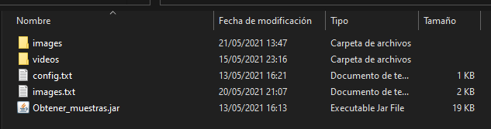Este fichero contendrá las rutas a las imágenes, una por línea, que serán mostradas en la aplicación en el mismo orden que aparecen en este. Las rutas son relativas comenzando en el directorio “images”.

Figura 4.3: Estructura directorio para la ejecución de la aplicación Obtener_muestras

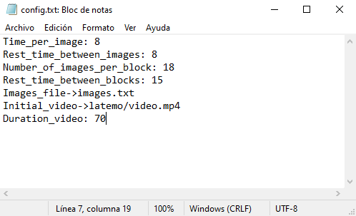

Figura 4.4: Fichero de configuración de la aplicación Obtener_muestras

**Ejecución**

Cuando ejecutamos la aplicación Obtener_muestras para hacer la prueba a un participante, lo primero que veremos es una ventana informativa, la que puede apreciarse en la figura 4.5. En esta podemos comprobar que los parámetros introducidos son los correctos, el total de imágenes que va a verse, cuantas imágenes tiene cada bloque, el tiempo de descanso entre bloques, el tiempo que se muestra cada imagen el tiempo de pantalla en blanco que hay en la transición de una imagen a otra.

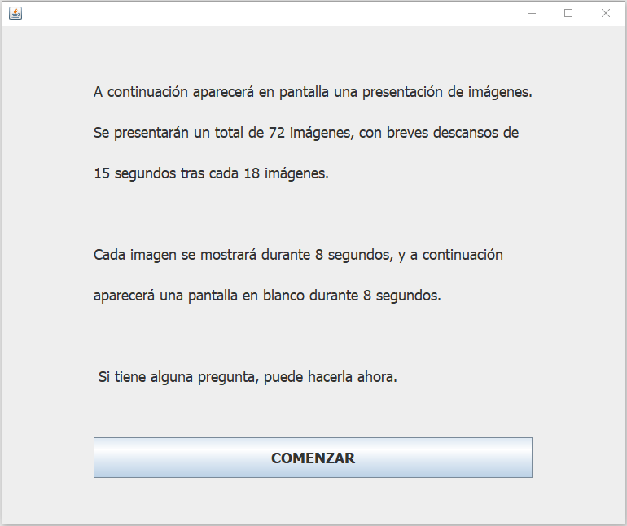

Figura 4.5: Ventana informativa de la aplicación Obtener_muestras

Una vez se pulse sobre el botón comenzar, dará inicio la prueba. Comenzando por el video indicado y seguido de los bloques de imágenes. Cuando acaben las imágenes, habrá concluido la prueba, y el participante será informado mediante un mensaje en la pantalla, en el que se lee “¡Gracias por su participación!”.

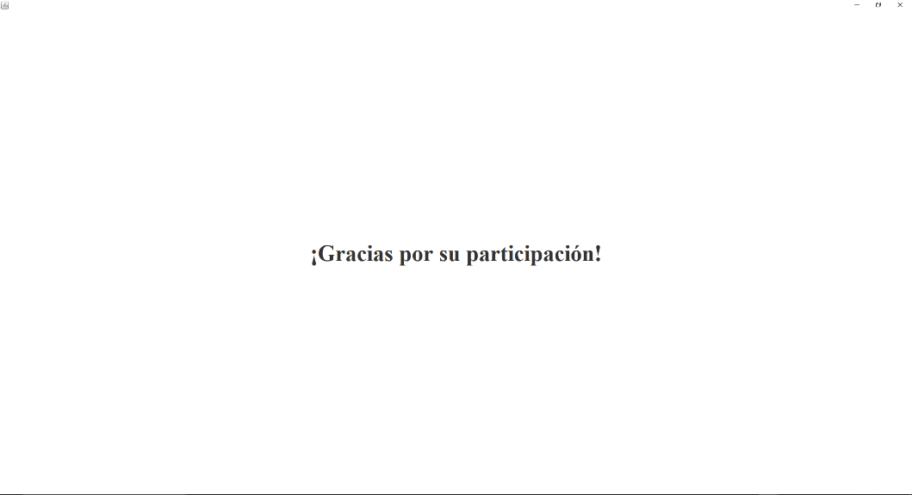

Figura 4.6: Mensaje de agradecimiento tras acabar la prueba

**Resultados**

Como resultado de la realización de la prueba, en el directorio dónde se ha ejecutado la aplicación se habrá generado un fichero denominado timestamps.txt, en el cual se habrá registrado el instante de tiempo en el que se ha visto cada imagen. Aparece uno por línea, seguido de qué imagen se visualizó en ese instante determinado. Puede verse un ejemplo en la figura 4.7. Además, en esta figura también puede apreciarse el patrón seguido de imágenes positivas, negativas y neutrales.

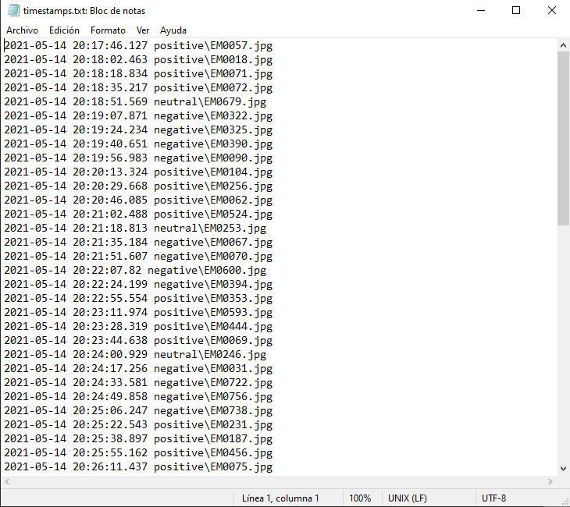

Figura 4.7: Ejemplo de fichero timestamps.txt

## 4.2 Aleatorización de las imágenes

Como ha podido verse en el apartado anterior, la aplicación para obtener las muestras mostrando imágenes muestra las imágenes indicadas en un fichero de rutas a las imágenes, en el mismo orden en el que aparecen. De esta manera podemos controlar qué imágenes serán mostradas al participante, si nos interesa hacerlo así. Pero como también ha sido mencionado en el punto anterior, para este proyecto vamos a mostrar las imágenes de manera aleatoria, pero siempre siguiendo el patrón impuesto para los bloques: 4 imágenes positivas, 1 neutral, 4 negativas, 4 positivas, 1 neutral y 4 negativas. Además, nunca deben repetirse las imágenes en una misma sesión, es decir, cada imagen del dataset será mostrada un máximo de una sola vez por prueba.

Para poder aleatorizar las imágenes mostradas siguiendo el patrón descrito de manera automática, se ha implementado un segundo programa, Aleatorizar_imagenes, complementario de la aplicación Obtener_muestras. Dicho programa generará el fichero “images.txt”, el fichero con las rutas de las imágenes.

Para ello, el programa Aleatorizar_imagenes debe ser colocado en el directorio “images” que va a utilizar Obtener_muestras, y la estructura del mismo debe ser la siguiente:

* images:
  + positive: directorio con las imágenes positivas del dataset
  + neutral: directorio con las imágenes neutrales del dataset
  + 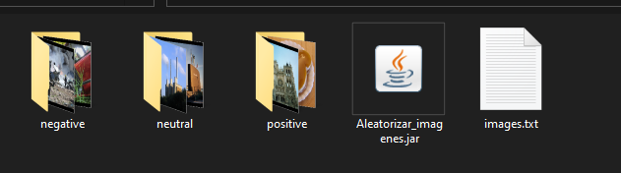negative: directorio con las imágenes negativas del dataset

Figura 4.8: Estructura del directorio images para la utilización de Aleatorizar_imagenes

Como puede apreciarse en la figura 4.8, el resultado de la ejecución de Aleatorizar_imagenes es la generación de un fichero images.txt en el mismo directorio que el ejecutable.

## 4.3 Generación del Dataset

Una vez conseguidos todos los datos necesarios, timestamps de las imágenes y datos de las señales fisiológicas ofrecidos por la pulsera Empatica E4, es necesario crear los datasets relacionando ambos datos, de manera que para cada imagen mostrada durante la prueba queden asociada la respuesta capturada con los sensores de la pulsera. Se implementa un tercer programa para automatizar este proceso, que tendrá que hacer frente a un problema por parte de los datos de la Empatica E4, los ficheros csv que genera la misma no traen timestamp por cada muestra; por lo que no se puede saber en qué momento se registró cada una de manera directa, aunque sí puede calcularse ya que se dispone del timestamp de inicio de la sesión y la frecuencia de muestreo (sample_rate); es decir, se indica cuando la pulsera comenzó a capturar muestras y las muestras por segundo que captura la misma para cada tipo de dato (cada sensor tiene una frecuencia de muestreo específica) por lo que es posible calcular en qué momento se produjo cada captura.

En la figura 4.9 se muestra un ejemplo de fichero csv generado por la pulsera, específicamente para la señal electrodérmica (EDA). La primera línea hace referencia al timestamp en el que comenzaron a recogerse las muestras, y la segunda a la frecuencia de muestreo (sample_rate).

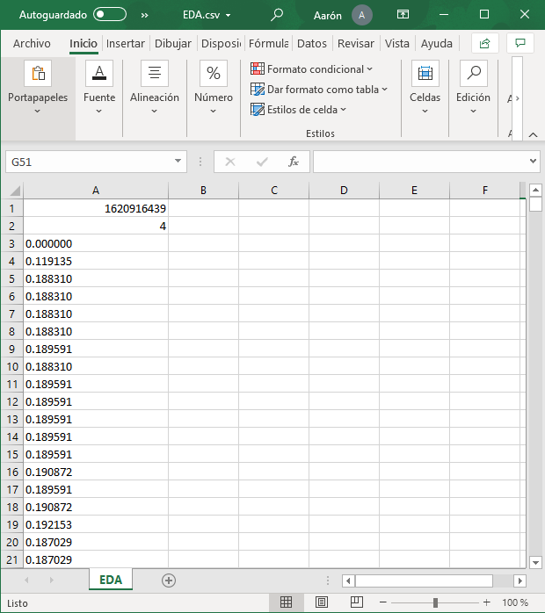

Figura 4.9: Ejemplo de fichero generado por la Empatica E4 (EDA)

Una posible opción sería tratar estos datos, para asignar a cada muestra su timestamp, como se indica en el apartado support de la web de la Empatica E4, en la que se ofrece una plantilla de Excel para ayudar a su realización. No es un proceso complicado, pero sería laborioso teniendo en cuenta que el objetivo es realizar la prueba a un extenso número de personas.

A partir de aquí se plantean dos soluciones, ambas válidas. La primera es tratar los datos de la manera vista mediante código, es decir, automatizar la preparación de estos datos. En una primera fase del programa para generar los datasets se crearían estos datos ya procesados mediante el código; y una vez generados se elabora el dataset emparejándolos con los tiempos de las imágenes. Por otro lado, la segunda solución y la que se va a realizar consiste en que después de leer el timestamp de una imagen, a partir de del timestamp inicial de la sesión de la Empatica y de la frecuencia de muestreo para ese dato, calcular la línea inicial y final de muestras a obtener. La segunda opción es más eficiente, ya que no hay que procesar los datos y generar ficheros intermedios, además de que con la opción 1 tendríamos que ir leyendo los timestamps uno a uno hasta obtener los deseados.

El cálculo de la línea correspondiente a un timestamp es la siguiente:

linea = (t_image - t_inicio) * sample_rate

Donde t_image es el timestamp o instante en el que se visualizó la imagen y t_inicio es el timestamp o instante en el que comenzó la sesión. Sample_rate hace referencia a la frecuencia a de muestreo del sensor del tipo de dato para el que se esté calculando la línea.

**Funcionamiento**

El directorio Data es en el que dispondremos los datos de las sesiones. Cada sesión estará localizada en un directorio diferente llamado por un número, en orden desde 1 hasta n, siendo n el número total de participantes. En el directorio de cada sesión también disponemos el fichero timestamps.txt generado por el programa que presentaba las imágenes al participante.

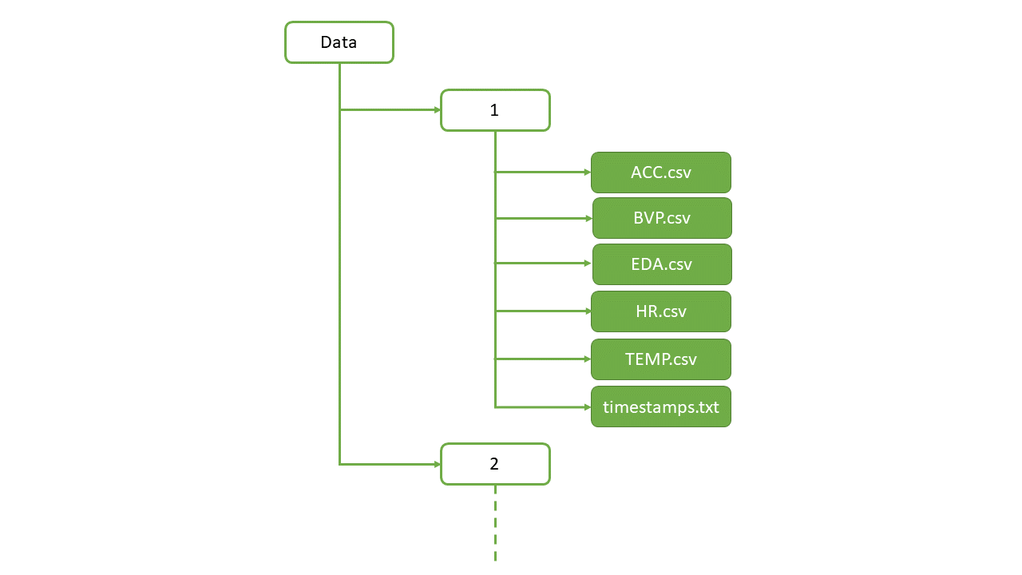La estructura de Data deberá ser la que se observa en la figura 4.10. Donde 1 es el directorio para los datos del participante 1, y 2 el directorio para los del participante 2; los diferentes ficheros csv son los obtenidos de la sesión de la pulsera Empatica E4 y el fichero timestamps.txt es el generado por la aplicación Obtener_muestras, con los instantes en los que se visualizó cada imagen.

Figura 4.10: Estructura del directorio Data

El ejecutable se localizará junto al directorio Data y un fichero de configuración denominado “config.txt”, en el que indicaremos los parámetros correspondientes. Debe contener las siguientes líneas y en este mismo orden estricto, seguidas de la cantidad correspondiente:

* Number_participants: número de participantes. Debe corresponder con el número de subdirectorios en el directorio Data, que van desde 1 hasta n, siendo n el número total de participantes.
* Number_images: número de imágenes total mostrado en la prueba o sesión.
* seconds_before: cantidad de segundos antes del instante en el que comienza a mostrarse cada imagen que se desea que comiencen a asociarse las muestras con dicha imagen.
* 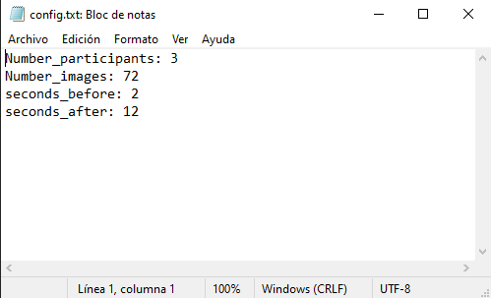seconds_after: cantidad de segundos tras el instante en el que se comienza a mostrarse cada imagen que se desea que se sigan asociando las muestras a dicha imagen.

Figura 4.11: fichero de configuración del programa Elaborar_dataset

**Resultado**

El resultado es la generación del directorio Dataset. Sigue la misma estructura que Data, pero en lugar de estar los ficheros directamente en el directorio de cada sesión, cada tipo de dato tiene su directorio específico en el que se localizarán los ficheros csv. Un fichero por imagen, denominado <Tipo de dato>_<Número de participante>_<Número de imagen> y un fichero para el baseline, denominado <Tipo de dato>_<Número de participante>_baseline. Se puede

apreciar la estructura del dataset generado en la figura 4.12.

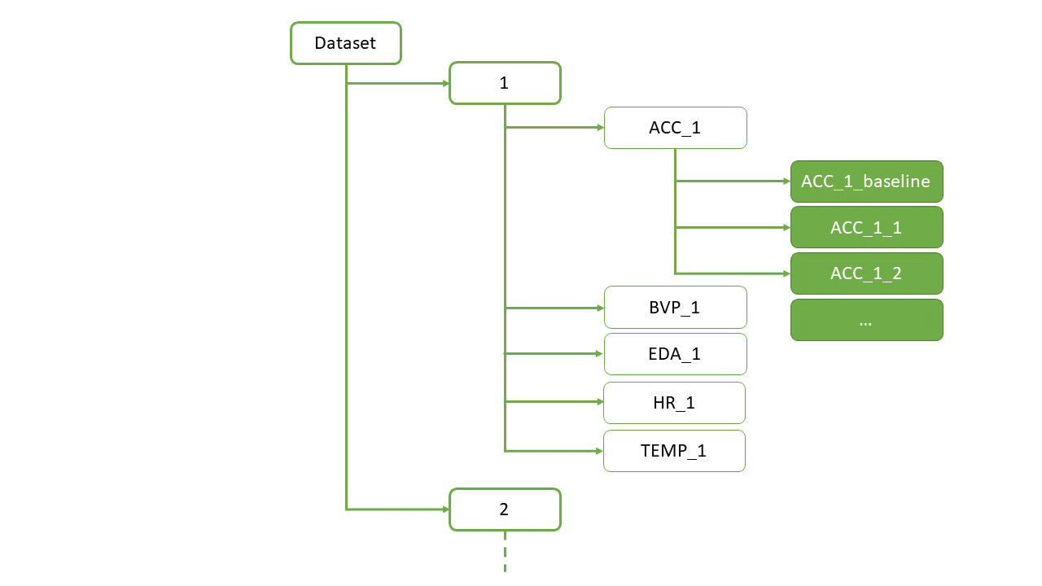Figura 4.12: Estructura del dataset generado

Cada uno de los csv generados contiene en la primera línea el nombre de la imagen en cuestión; seguida de las muestras correspondientes, una por línea; que son seguidas del timestamp correspondiente de cada una. Puede apreciarse en la figura 4.13.

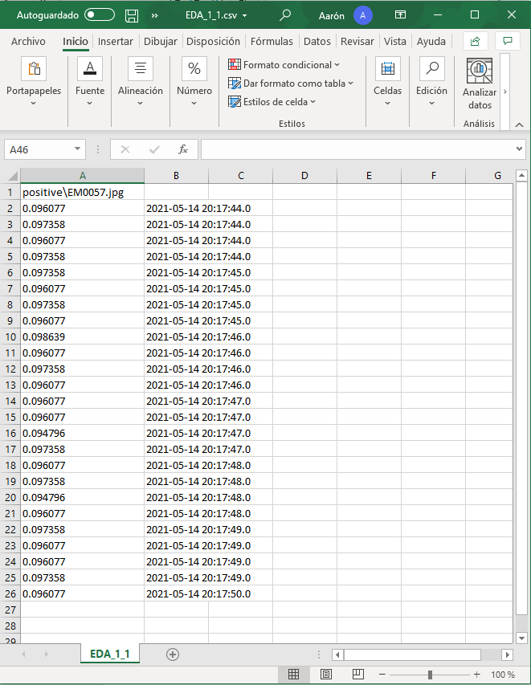

Figura 4.13: Fichero csv generado para el voluntario 1 con la imagen 1

## 4.4 Realización de pruebas

Debido a la actual pandemia de Covid-19 en el momento de la realización de este proyecto, esta tarea no ha podido tener la extensión deseada; pero se ha realizado con algunos voluntarios aislados, con los que se ha comprobado la efectividad y el correcto funcionamiento de los procesos de los programas construidos como herramientas para este tipo de estudios.

En las pruebas realizadas se han seguido las indicaciones descritas en el apartado “Patrón” del punto 4.1 y los tiempos específicos que se han usado son 8 segundos de visualización de la imagen, 8 segundos de transición entre imágenes con pantalla en blanco y 15 segundos de descanso entre los diferentes bloques. Los bloques son de 18 imágenes siguiendo el patrón que se aprecia en la figura 4.2, lo que hace que existan 4 bloques distintos en la prueba, y aque el número total de imágenes es de 72.

**Condiciones para la realización**

Siguiendo las indicaciones del artículo “Emotion and Motivation I: Defensive and Appetitive Reactions in Picture Processing” [12], las condiciones y requisitos para la realización de las pruebas serán principalmente tres, que el participante esté tranquilo, que no haya estímulos externos durante el experimento ya que distorsionarían la muestra al poder afectar al estado del participante y que no haya demasiada luminosidad en la sala.

**Instrucciones**

Antes de realizar la prueba, se le dará una explicación al participante sobre en qué consiste y cómo se va a desarrollar la actividad. Como se ha mencionado en las condiciones, es un requisito que el participante esté tranquilo, por lo que debemos hacerlo sentir cómodo. Ayudaremos a esto informando debidamente de la actividad a realizar en detalle, para reducir la incertidumbre que pueda sentir el participante y que podría suscitarle cierto grado de nerviosismo. Otro aspecto importante con este fin es hacer entender al participante que lo que se va a realizar forma parte de un estudio y no se le está probando a él directamente; es decir, no existe un resultado específico o expectativa que alcanzar y, por tanto, no está siendo evaluado.

Con este fin en mente, se ha elaborado un documento con la información e instrucciones para que sea leído por el participante, que puede encontrarse en el Anexo 1.

**Baseline**

Para capturar el mayor número de muestras en la creación del baseline de cada participante, se le colocará la pulsera lo antes posible y se le explicará la actividad con esta ya capturando sus señales fisiológicas. Así, el baseline estará compuesto por las muestras capturadas desde el inicio de la grabación hasta que se visualiza la primera imagen. Esto incluirá la explicación por la parte del examinador al participante, la lectura del documento con las instrucciones y la visualización del video inductor de una emoción neutra. De esta manera maximizamos el tiempo que registramos el baseline, lo que lo harce más fiable.

**Visualización de las imágenes**

Durante la visualización del video y de las imágenes se deberá cuidar que no se vayan a producir estímulos externos; destacando de manera especial el silencio o apagado de los smartphones y que no se produzca la intrusión de una tercera persona. También es un punto a tratar que el participante no se sienta observado o vigilado por el examinador, produciendo que este se ponga nervioso.

**Final**

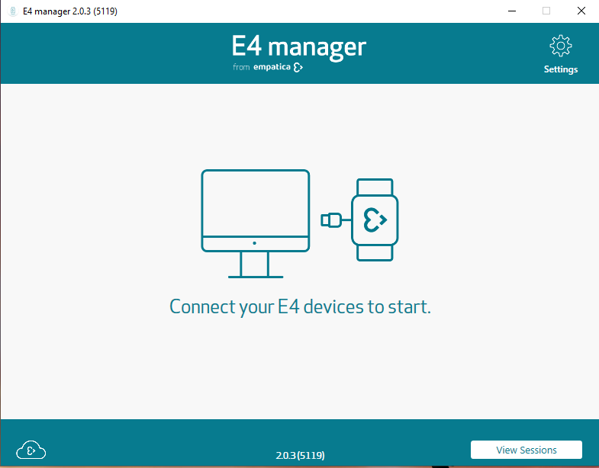La sesión acaba cuando es mostrado en la pantalla el mensaje de agradecimiento al participante. En este momento el examinador le dará las gracias personalmente al voluntario por su participación y apagará y desabrochará la pulsera Empatica E4 al participante. Posteriormente se conecta la pulsera al PC y se suben los datos de la sesión realizada mediante la aplicación E4 manager. Este último paso es realizado de manera automática al abrir dicha aplicación con la pulsera conectada.

Figura 4.14: Aplicación E4 manager a la espera de conectar la Empatica E4 para subir los datos de las sesiones pendientes

# 5. Resultados

A modo de ejemplificación, va a mostrase algunos de los resultados de dos sesiones. Se trata de las señales capturadas en un primer voluntario para tres imágenes diferentes, de categorías positiva, neutra y negativa, respectivamente; analizadas y mostradas visualmente con NeuroKit2 [13], y otras tres imágenes en un segundo voluntario.

|  |  |  |  |  |
| --- | --- | --- | --- | --- |
| Voluntario 1 | | | | |
| Imagen | Valence | Arousal | EDA | BVP - HR |
| EM0186 | 1.26 | 0.68 |  |  |
| EM0243 | 0.01 | 0.07 |  |  |
| EM0710 | -1.95 | 1.86 |  |  |

Tabla 5.1: Señales fisiológicas capturadas en el voluntario 1 para 3 imágenes

|  |  |  |  |  |
| --- | --- | --- | --- | --- |
| Voluntario 2 | | | | |
| Imagen | Valence | Arousal | EDA | BVP - HR |
| EM0071 | 1.54 | -0.82 |  |  |
| EM0679 | 0.08 | -0.36 |  |  |
| EM0067 | -1.45 | 1.59 |  |  |

Tabla 5.2: Señales fisiológicas capturadas en el voluntario 2 para 3 imágenes

Aunque no sea el propósito de este proyecto, el dataset creado nos permite un fácil análisis de la mano de herramientas software como NeuroKit2, como puede verse en la figura 5.1, donde se muestra el código para obtener las gráficas mostradas en las tablas 5.1 y 5.2; implementado con Python 3 en Google Colaboratory.

Como se ejemplifica con los datos mostrados, sobre todo en la frecuencia cardíaca, es de vital importancia que las señales fisiológicas se analicen en función del baseline o estado normal específico de cada persona. Interpretar al voluntario 2 sin conocer que su pulsación media es alrededor de 100 de manera generalizada, al presentar taquicardia, y no por el evento en cuestión induciría a error en nuestras predicciones.

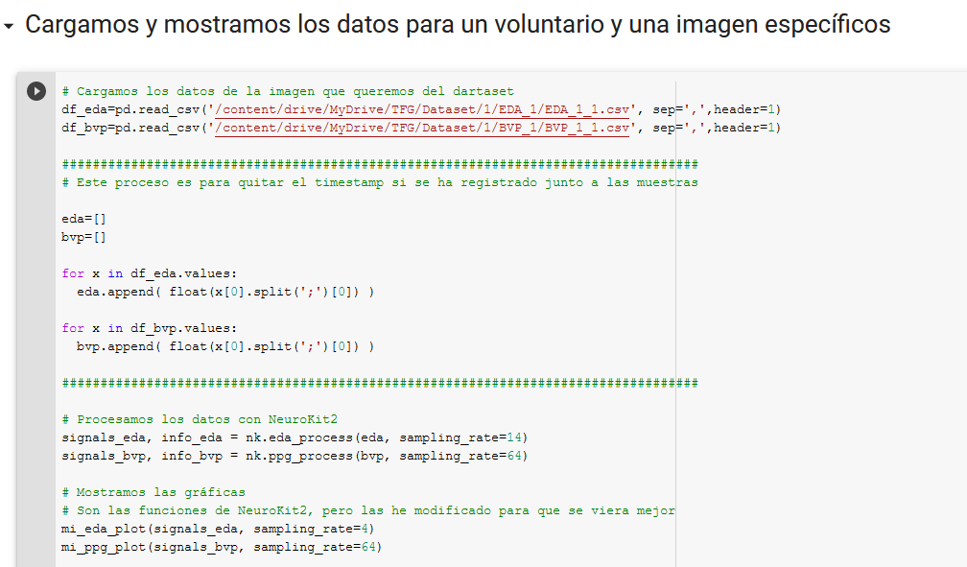

Figura 5.1: Proceso de obtención de las gráficas en Google Colab

# 6. Conclusiones

Como resultado de este proyecto, se ha conseguido crear todo el ecosistema para la creación de datasets de carácter psicológico en los que se relacionen las señales biomédicas con los estados emocionales, automatizando todos los procesos desde la preparación de los experimentos con la selección de las imágenes; la realización de las pruebas, en las que basta con colocar la pulsera y ejecutar el programa; y la posterior generación del dataset, para lo que solo hay que estructurar los datos de la manera indicada en el apartado 4.3 y la figura 4.10, colocando en un directorio Data diferentes subdirectorios, cada uno con los datos de una sesión de la Empatica E4 y el fichero de tiempos generado por el programa de visualización de las imágenes.

Como puede apreciarse en el apartado de resultados, punto 5, el conjunto de datos resultante facilita el análisis y procesamiento de los datos, pudiendo obtener los datos para un participante e imagen concretos (o el baseline de dicho participante) de manera rápida y simple. Además, todos los procesos en su construcción son parametrizables, lo que garantiza la mayor versatilidad y adaptabilidad posibles para que estas herramientas puedan ser utilizadas en estudios o proyectos relacionados donde se analicen las señales fisiológicas en este contexto y no solo con el principalmente planteado.

# 7. Bibliografía y referencias

[1] Park, C.Y., Cha, N., Kang, S. et al. K-EmoCon, a multimodal sensor dataset for continuous emotion recognition in naturalistic conversations. Sci Data 7, 293 (2020). https://doi.org/10.1038/s41597-020-00630-y

[2] P. Lakhan et al., “*Consumer Grade Brain Sensing for Emotion Recognition”*, in IEEE Sensors Journal, vol. 19, no. 21, pp. 9896-9907, 1 Nov.1, 2019, doi: 10.1109/JSEN.2019.2928781.

[3] R. Subramanian, J. Wache, M. K. Abadi, R. L. Vieriu, S. Winkler and N. Sebe, “*ASCERTAIN: Emotion and Personality Recognition Using Commercial Sensors”*, in IEEE Transactions on Affective Computing, vol. 9, no. 2, pp. 147-160, 1 April-June 2018, doi: 10.1109/TAFFC.2016.2625250.

[4] J. A. Miranda Correa, M. K. Abadi, N. Sebe and I. Patras, "*AMIGOS: A Dataset for Affect, Personality and Mood Research on Individuals and Groups*," in IEEE Transactions on Affective Computing, doi: 10.1109/TAFFC.2018.2884461.

[5] Sharma, K., Castellini, C., van den Broek, E.L. et al. *A dataset of continuous affect annotations and physiological signals for emotion analysis*. Sci Data 6, 196 (2019). https://doi.org/10.1038/s41597-019-0209-0

[6] Gross, J. J. & Levenson, R. W. *Emotion elicitation using films*. Cogn. Emot. 9, 87–108 (1995) https://doi.org/10.1080/02699939508408966

[7] Michelini, Yanina, Acuña, Ignacio, Guzmán, Juan Ignacio, & Godoy, Juan Carlos. (2019). LATEMO-E: *A Film Database to Elicit Discrete Emotions and Evaluate Emotional Dimensions in Latin-Americans*. Trends in Psychology, 27(2), 473-490. Epub June 13, 2019.https://dx.doi.org/10.9788/tp2019.2-13

[8] Kurdi, B., Lozano, S. & Banaji, M.R. *Introducing the Open Affective Standardized Image Set (OASIS).* Behav Res 49, 457–470 (2017). https://doi.org/10.3758/s13428-016-0715-3

[9] Lang, P.J., Bradley, M.M., & Cuthbert, B.N. (2008). *International affective picture System (IAPS): Affective ratings of pictures and instruction manual*. Technical Report A-8. University of Florida, Gainesville, FL

[10] Carretié, L., Tapia, M., López-Martín, S. et al. *EmoMadrid: An emotional pictures database for affect research*. Motiv Emot 43, 929–939 (2019). https://doi.org/10.1007/s11031-019-09780-y

[11] Moltó, Javier, Segarra, Pilar, Lopez Penades, Raul, Esteller-Cano, Angels, Fonfría, Alicia, Pastor, Mamen & Poy, Rosario. (2013). *Adaptación española del "International Affective Picture System" (IAPS)*. Tercera parte. Anales de Psicología. 29. 964-984. 10.6018/analesps.29.3.153591.

[12] Bradley, Margaret, Codispoti, Maurizio, Cuthbert, Bruce & Lang, Peter. (2001). *Emotion and Motivation I: Defensive and Appetitive Reactions in Picture Processing.* Emotion (Washington, D.C.). 1. 276-98. 10.1037/1528-3542.1.3.276.

[13] Makowski, D., Pham, T., Lau, Z. J., Brammer, J. C., Lespinasse, F., Pham, H., Schölzel, C., & Chen, S. A. (2021). *NeuroKit2: A Python toolbox for neurophysiological signal processing*. Behavior Research Methods. https://doi.org/10.3758/s13428-020-01516-y

# 8. Anexos

## Anexo 1. Documento con información e instrucciones para los participantes

**Reconocimiento de emociones**

Información:

* Va a visualizar una presentación que constará de un video y una secuencia de imágenes.
* Las imágenes serán mostradas en bloques de 18, habiendo un descanso de 15 segundos entre los diferentes bloques.
* Cada imagen permanecerá en pantalla 8 segundos. Después habrá una pantalla en blanco otros 8 segundos hasta ver aparecer la siguiente imagen.
* Se presentarán un total de 72 imágenes.

Instrucciones:

1. Abróchese la pulsera proporcionada firmemente en la muñeca sin que genere molestia (dispondrá de ayuda). Si tiene cualquier problema comuníquelo cuanto antes. A poder ser antes de comenzar con la presentación.
2. Manténgase sentado donde le ha sido indicado observando la pantalla proporcionada. Si tiene algún problema de visión que pudiera hacer que no visualice correctamente la pantalla comuníquelo para ajustar la sala de manera óptima para usted.
3. Durante la presentación trate de mantenerse concentrado en lo que ve por pantalla.
4. Espere pacientemente en los descansos (pantalla en blanco) a la aparición de la siguiente imagen o bloque de imágenes para no perderse ninguna.
5. Será informado de cuando la presentación haya terminado. Hasta ese momento, permanezca sentado mirando la pantalla.

Recuerde:

* NO se trata de una prueba y usted NO va a ser evaluado. Tampoco existe un resultado positivo o negativo.
* Sus datos serán tratados de manera anónima.
* **PREGUNTE CUALQUIER DUDA ANTES DE COMENZAR**

**Gracias por su participación en este estudio**